1. **Análisis descriptivo de la serie, modelo global asignado y sus resultados:**
3. *Serie en su escala original y escala log(Yt)*

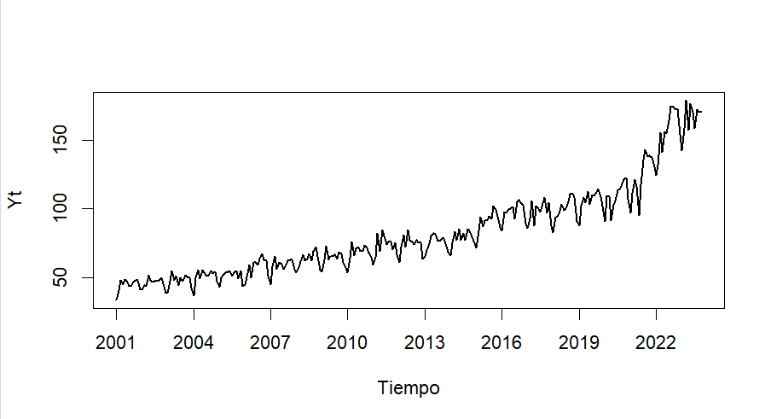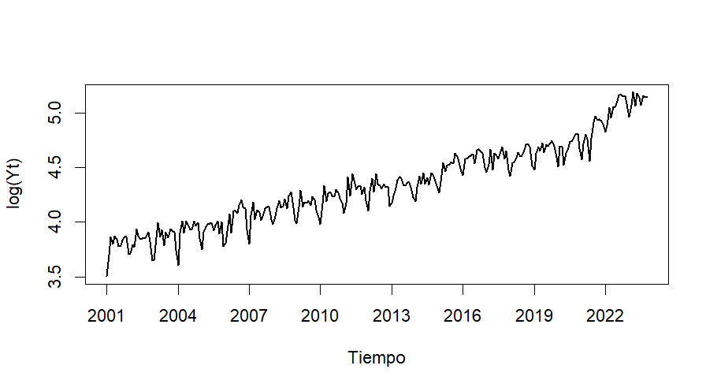

De la serie original se observa una tendencia ascendente de la serie y la varianza de la serie no es constante en el tiempo y, además, cambia en la dirección de la tendencia, además, en la gráfica del log(Yt) vs t, se observa un patrón de varianza más estable, lo que conlleva a que la serie tiene componentes multiplicativas. Además, de la gráfica de la serie y de su logaritmo natural se concluye que existe un patrón periódico anual con una forma casi exacta en el tiempo que se repite año tras año,

1. *Grafique y analice además la ACF estimada con la serie (para el caso multiplicativo sólo presente y analice la ACF del logaritmo natural) con m = 36.*

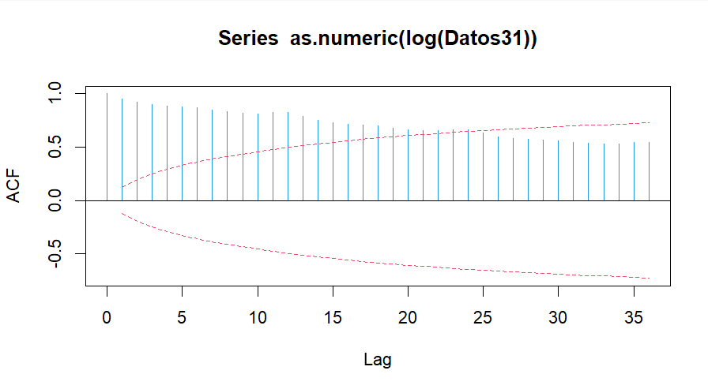

1. *Concluya en términos de estacionariedad o no y por qué (con base en las condiciones necesarias para la estacionariedad), considerando tanto la gráfica contra el tiempo como la ACF estimada*

La gráfica de la serie tanto en su escala original como en su escala logarítmica, muestra claramente una tendencia no constante y un patrón estacional casi exacto de período s = 12, ambas componentes se pueden modelar como funciones del tiempo, por tanto, la media de la serie no es una constante pues es explicada por su tendencia y estacionalidad así: $E\left(log\left(Y_{t}\right)\right)=T^{*}+S^{*}$, en consecuencia, no proviene de un proceso estacionario y mucho menos de un proceso Ruido Blanco (RB). También, la serie en su escala logarítmica al tener componente de tendencia con pendiente significativa, causa en la ACF un patrón de tipo cola positiva que inicia con valores muy cercanos a 1 y van decayendo lentamente en cada valor k consecutivo. Así, la ACF muestra evidencia en contra del criterio de ergodicidad, pues $\lim_{k→∞}{Corr\left(log\left(Y_{t}\right), log(\left(Y_{t+k}\right)\right)}$ no tiende rápidamente a cero. Además, la componente estacional produce un comportamiento periódico en la gráfica de ACF con periodo s = 12, donde en k = 12, 24 y 36 los valores de la ACF son superiores a los que se encuentran antes y después de ellos y en cada k múltiplo de 12 hay un decaimiento muy mínimo en la ACF que corrobora la evidencia en contra de la ergodicidad, luego el proceso de la serie no es estacionario. Así, la serie en escala logarítmica solo logra cumplir con una de las cuatro condiciones necesarias (varianza constante) para concluir que esta provenga de un proceso estacionario en covarianza.

1. **Ecuaciones y pronosticos**
2. *Para el modelo de regresión global señalado en la Tabla 1, reporte la ecuación teórica con sus supuestos y con la estrategia de validación cruzada usando la misma longitud de ajuste del trabajo anterior (muestra de ajuste con n = 262 observaciones desde enero de 2001 a octubre de 2022)*

|  |
| --- |
| **Tabla 1.** Ecuaciones de los modelos propuestos |
| **Modelo 1 $log\left(Y_{t}\right)=β_{0}+β_{1}t+β_{2}t^{2}+β_{3}t^{3}+β_{4}t^{4}+δ_{1}I_{1,t}+δ_{2}I_{2,t}+δ_{3}I_{3,t}+δ_{4}I_{4,t}+δ_{5}I_{5,t}+δ_{6}I_{6,t}+δ_{7}I_{7,t}+δ_{8}I_{8,t}+δ_{9}I_{9,t}+δ_{10}I_{10,t}+δ_{11}I_{11,t}+E_{t}$**  **, $E_{t}∼iid N\left(0,σ^{2}\right)$**  donde $Y_{t}=exp(β_{0}+β_{1}t+β_{2}t^{2}+β_{3}t^{3}+β_{4}t^{4}+δ_{1}I_{1,t}+δ_{2}I_{2,t}+δ_{3}I_{3,t}+δ_{4}I_{4,t}+δ_{5}I_{5,t}+δ_{6}I_{6,t}+δ_{7}I_{7,t}+δ_{8}I_{8,t}+δ_{9}I_{9,t}+δ_{10}I_{10,t}+δ_{11}I_{11,t})×exp(E_{t}), con E_{t} un RB∼ N\left(0,σ^{2}\right)$ |

1. *tabla de parámetros estimados*
2. *las medidas de ajuste, el gráfico del ajuste*

**Modelo 1**

$$\hat{Y_{t}}≈exp(3.679+8.59×{10}^{-4}t+6.14×{10}^{-5}t^{2}-4.07×{10}^{-7}t^{3}+8.72×{10}^{-10}t^{4}-6.60×{10}^{-2}I_{1,t}+7.57×{10}^{-2}I_{2,t}+1.71×{10}^{-1}I_{3,t}+9.76×{10}^{-2}I_{4,t}+1.55×{10}^{-1}I_{5,t}+1.33×{10}^{-1}I_{6,t}+1.31×{10}^{-1}I_{7,t}+1.38×{10}^{-1}I_{8,t}+1.79×{10}^{-1}I_{9,t}+1.57×{10}^{-1}I_{10,t}+1.32×{10}^{-1}I_{11,t})×exp\left(\frac{{5.595}^{2}}{2}\right)$$

1. *una tabla con las medidas de cobertura, amplitud media de los I.P, MAE, MAPE y RMSE*
2. *conclusión breve sobre la calidad del ajuste y de los pronósticos con este modelo.*
3. **Evaluación del supuesto de ruido blanco e identificación de procesos estocásticos sobre los errores estructurales del modelo global:**
4. **Validación de supuestos:**

Se desean validar los supuestos planteados para los errores de ajuste del modelo 1: $E_{t} un RB∼ N\left(0,σ^{2}\right)$. A causa de no conocer con exactitud los valores para $E_{t}$, se realizan las respectivas pruebas con los residuales: $\hat{E_{t}} = \log\left(Y_{y}\right)-\hat{\log\left(Y_{t}\right)}$ y se probará el supuesto sobre ${\left\{E_{t}\right\}}_{t ∈ Z^{+}}$.

1. *Analice inicialmente las gráficas de estos residuales en términos de los supuestos sobre los errores Et: media constante en cero, varianza constante, y determine si hay ciclos evidentes no explicados, rachas en signos ±, ∓ o cualquier otro patrón en el tiempo, y qué concluye frente a la existencia de estos patrones.*

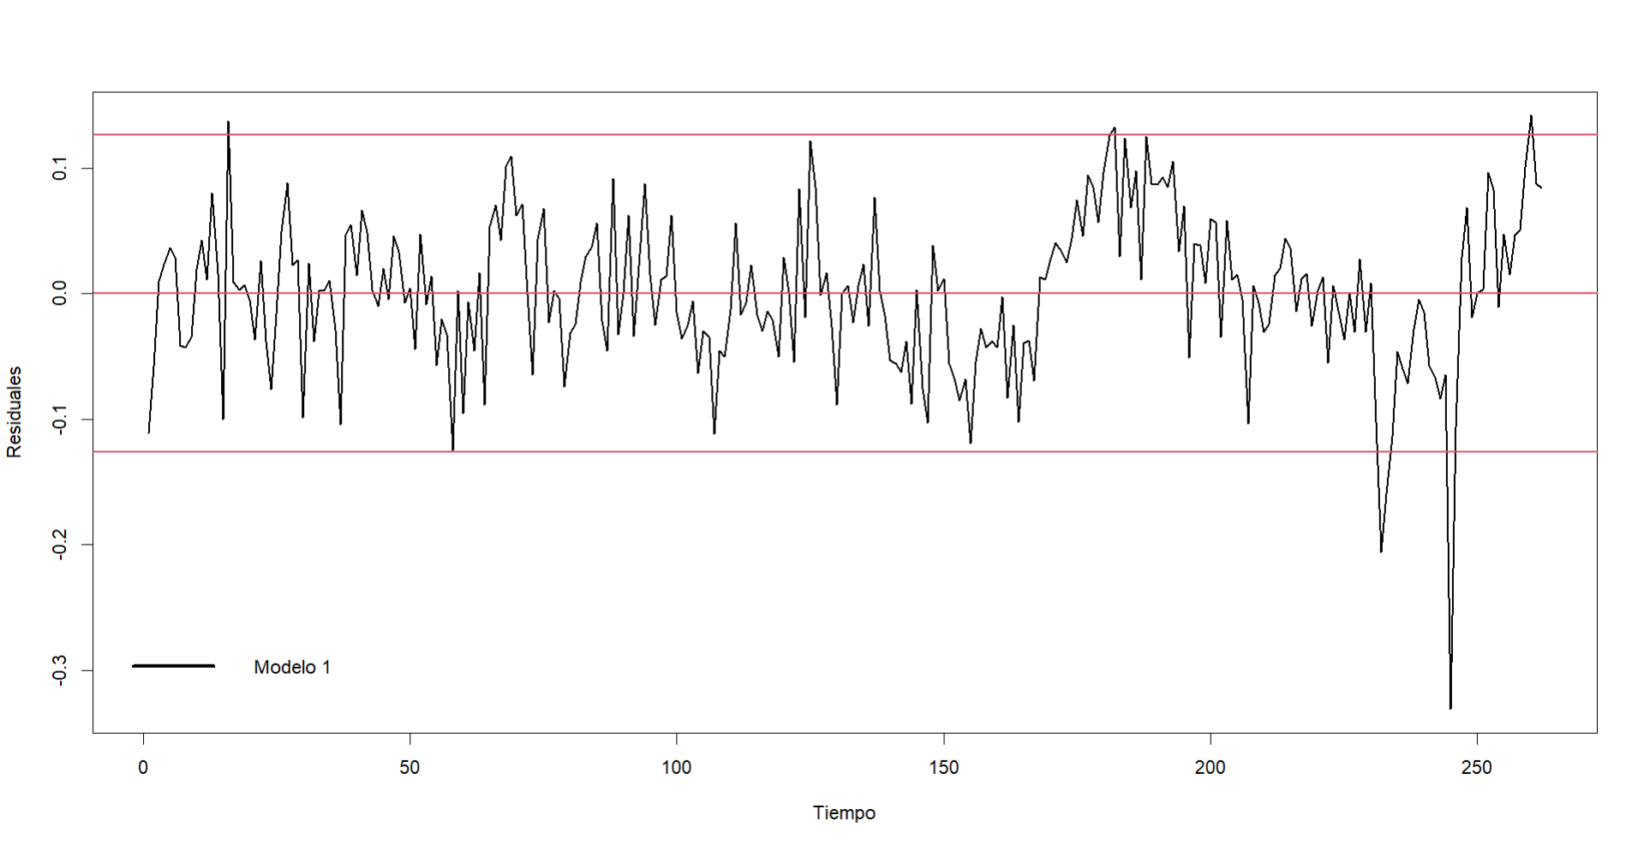

De acuerdo a la gráfica de los residuos, no hay una evidencia muy fuerte en contra de los supuestos de $E\left[E_{t}\right]=0 ∀t$, y de $Var\left[E_{t}\right]=0 ∀t$. Sin embargo, sí hay una evidencia de un fenómeno cíclico, lo cual no es suficiente para validar el supuesto de independencia entre $E_{t}$. Por lo tanto, es plausible afirmar que existe correlación entre los errores asociados al menos en un período tal que $Corr\left(E_{t}, E_{t+1}\right) >0 ó Corr\left(E_{t-1}, E_{t}\right)>0$.

Sea $ρ(k) = Corr\left(E_{t}, E_{t+k}\right)$ la autocorrelación entre los errores del modelo, su estimación se denota de la siguiente manera $\hat{ρ}(k) =\hat{Corr}\left(E_{t}, E_{t+k}\right)$. Y sea ${\hat{ϕ}}_{kk}$ la autocorrelación parcial del proceso, su estimación se denota como $\hat{Corr}\left(E_{t}, E_{t+k}|E_{t+1}, E_{t+2}, ...,E_{t+k-1}\right)$

1. *gráficas de la ACF y PACF con límites de Bartlett*

|  |  |
| --- | --- |
| **Test ACF** | **Test PACF** |
| Para k = 1, 2, …, 36, y n = 262 se evalúa individualmente si: $$H_{0}: ρ\left(k\right)=0 vs. H_{1}: ρ\left(k\right)≠0$$ | Para k = 1, 2, …, 36, y n = 262 se evalúa individualmente si: $$H_{0}: {\hat{ϕ}}_{kk}=0 vs. H_{1}: {\hat{ϕ}}_{kk}≠0$$ |
| **Estadístico de prueba** | |
| Bajo supuesto de ruido blanco: $$\hat{ρ}(k) = \frac{\sum_{t=1}^{262-k}{\hat{E_{t}} * \hat{E_{t+k}}}}{{\left(\hat{E_{t}}\right)}^{2}} \sim aprox N\left(0,\frac{1}{262}\right)$$ | Bajo supuesto de ruido blanco: |
| **Criterio de rechazo** | |
|  |  |

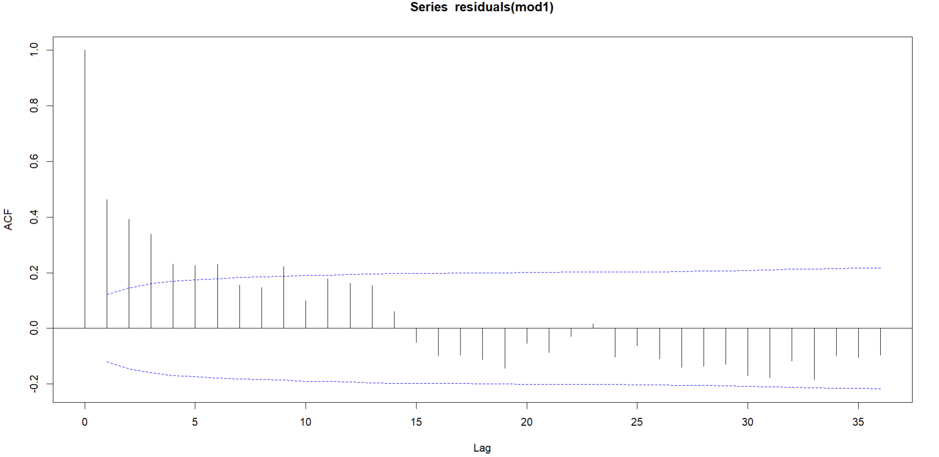

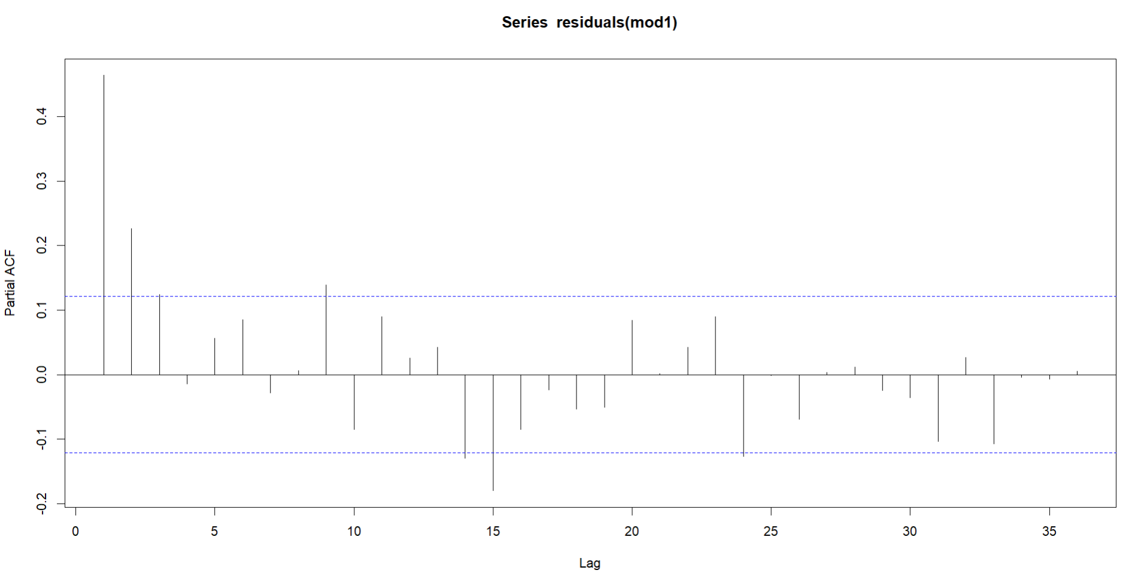

En cuanto al gráfico de la ACF, es posible observar que para k = 1, 2, 3, 4, 5, 6, 9 la estimación de la ACF supera al valor crítico: $\left|ρ\left(k\right)\right|≥2/\sqrt{262}$, así entonces, se rechaza H0, concluyendo así, que el proceso en los errores de ajuste del modelo no proviene de un RB y se corrobora la presencia de ciclos pues, $ρ\left(1\right)>0.$

Por parte de la PACF se puede observar que para los valores de k = 1, 2, 3, 9, 15 se rechaza H0, pues estos sobrepasan los límites de la región de rechazo, y como se ha mencionado, es evidencia suficiente en contra de que los Et provienen de un proceso de ruido blanco. En esta prueba, k = 24, también es candidato para concluir acerca del rechazo de H0, sin embargo, al ser un k grande, se podría estar incurriendo en un error de tipo I: Rechazar H0, siendo verdadera, esto debido a que a mayor k la estimación es menos precisa pues se entre todos los datos se podría estar haciendo cálculos con valores atípicos.

En resumen, se concluye que tanto ACF como PACF dan evidencia en contra del supuesto de ${\left\{E_{t}\right\}}_{t ∈ Z^{+}}$ sea un ruido blanco, ya que existen correlaciones y correlaciones parciales no nulas.

1. *Realice las pruebas de incorrelación con: Ljung-Box, Durbin-Watson (enuncie el modelo de regresión bajo el test y defina claramente a ρ(1))*

Ljung-Box

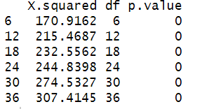

Con los resultados del test de Ljung-Box, se puede observar que al variar el valor de m, se rechaza para cada valor H0 en las seis ocasiones que la prueba se realiza, esto indica nuevamente que Et no proviene de un proceso de ruido blanco al tener al menos un ρ(k) ≠ 0.

A pesar de que se evidenció que el proceso no proviene de un RB en los errores de ajuste, se puede notar que el proceso es estacionario en varianza en los errores con media cero, pues como se pudo ver en la gráfica de los residuales no hay evidencia suficiente en contra de media constante igual a cero, ni de varianza constante y, con la gráfica de ACF muestral, se puede notar que el proceso es ergódico, pues $\lim_{k→∞}{ρ(k)}$ = 0 ocurre rápidamente , ya que para todo k>15 ρ(k) = 0 y presenta un patrón tipo cola exponencial sinusoidal amortiguada; por su parte, la PACF sugiere que la función $ϕ_{kk}$ puede tener un patrón tipo “corte” con q = 15. Con esto se podría decir que el proceso en los errores ${\left\{E_{t}\right\}}_{t ∈ Z^{+}}$, es un proceso AR(15), pudiendo ser también un ARMA(p,q)

Durbin-watson



Modelo de Durbin-Watson:

$$log\left(Y_{t}\right)=β_{0}+\sum_{j=1}^{4}{β_{j}}t^{j}+\sum_{i=1}^{11}{δ_{i}I_{i,t}}+E_{t}, con E_{t}=ϕ_{1}E_{t-1}+a_{t},\left|ϕ_{1}\right|<1y{\left\{a_{t}\right\}}_{t ∈ Z^{+}} un RB∼N\left(0,σ^{2}\right)$$

En este caso, $d_{1}<2$ por lo tanto el test a realizar es $H_{0}: ρ(1)=Corr(E_{t}, E_{t+1})=ϕ_{1}=0 vs. H_{1}: ρ(1)=Corr(E_{t}, E_{t+1})=ϕ_{1}>0$. Véase que el valor p es $P({DW}_{1}<d_{1})≈0$ lo que conduce al rechazo de $H_{0}$ en favor de $H_{1}$ y por tanto, ${\left\{E_{t}\right\}}_{t ∈ Z^{+}}$ no es un RB, pues presenta una correlación positiva de orden 1.